Mali volonteri u akciji – uskrsne čestitke
Naši Mali volonteri su, zajedno s vjeroučiteljicom Jelom Madić, napravili 117 uskrsnih čestitki za korisnike i djelatnike Doma za psihički bolesne odrasle osobe.
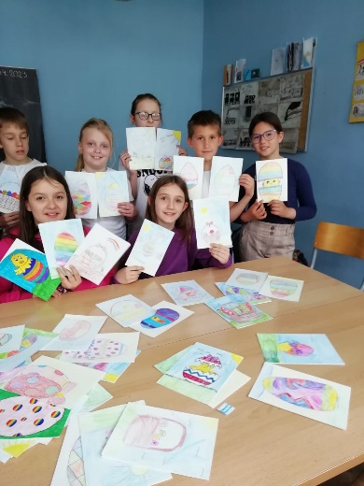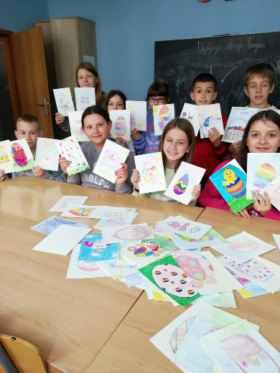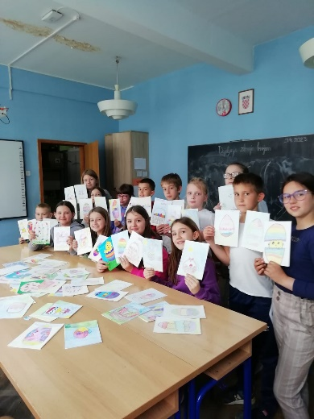
Čestitali su im Uskrs i zaželjeli da se što prije vrate u Petrinju.
Zajedno s učiteljicom Mateom Japranin, uredili su i pano u malom traktu.
